## كيفية تقليل حجم استهلاك الرام وتسريع متصفح الإنترنت

**كيفية تقليل حجم استهلاك الرام وتسريع متصفح الإنترنت** هناك العديد من مستخدمي يستخدم متصفحات الإنترنت لأنها تعد المنصة الرئيسية التي ندخل عن طريقها إلى شبكة الإنترنت، واشهر متصفح معروف هو قوقل كروم ومتصفح فايرفوكس، حيث أن المشكلة التي تواجهنا أثناء استخدامهم هي الاستهلاك الكبير من الرام وهذا ما يسبب بطئ في المتصفح، ولكن من خلال مقالنا سوف نعرض بعض البرامج التي تمكنك من تقليل استهلاك متصفح الإنترنت لحجم الرام، بالإضافة إلى تسريع التصفح بسرعة أكبر.

## كيفية تقليل حجم استهلاك الرام وتسريع متصفح الإنترنت بالصور

من خلال موضوعنا الآتي، سنقدم لكم كيفية تقليل حجم استهلاك الرام وتسريع متصفح الإنترنت عبر اتباع كافة الخطوات التالية وهي كما يلي:

أولًا: قم بتحميل برنامج Emo Web Browser Optimizer.

ثانياً: قم بتحميل برنامج Emo Optimizer مباشرة كما موضح بالصورة التالية.

ثالثا: سيتم تنزيل ملف مضغوط على الكمبيوتر، فقم بفك هذا الضغط من الملف، ثم افتح المحفوظ باسم ” setup[eMo]Web Browser Optimizer”.

رابعا: قم بالنقر على Next لتبدأ بتثبيت برنامج EMO Optimizer.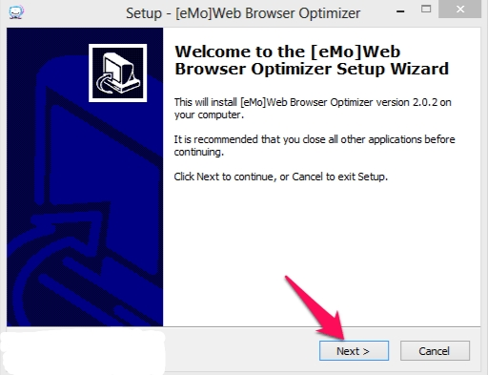

خامسا: قم بالضغط في الدائرة بجوار I accept the agreement ثم قم بالضغط على Next.

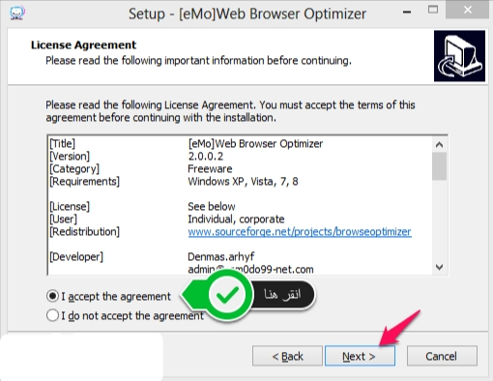سادسا: قم بالموافقة على اتفاقية الاستخدام.

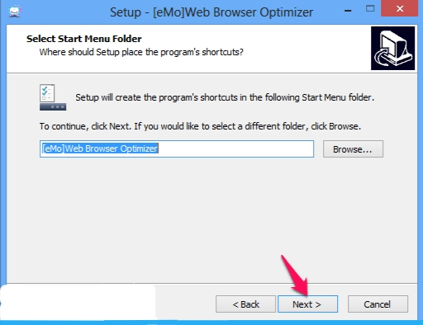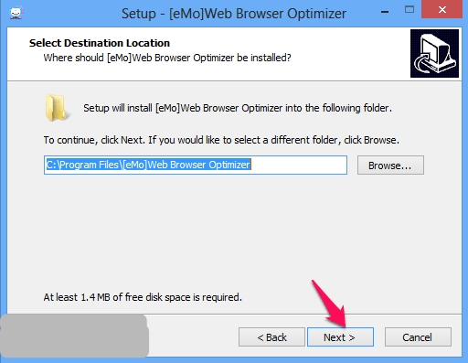سابعا: قم بالنقر على Next ومن الصورة التي تأتي بعدها انقر على Next، وأيضاً الصورة التي تليها اضغط على Next لمرة ثالثة.

ثامنا: قم بالنقر على install لتبدأ بتثبيت برنامج Emo Optimizer، وفي أقل من دقيقة سوف ينتهي تثبيت البرنامج.

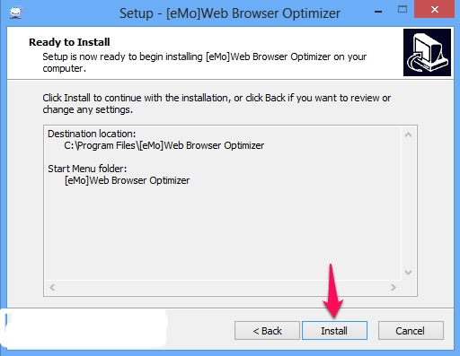

تاسعا: قم بالضغط على Finish بعد أن يتم تثبيت برنامج Emo web browser Optimizer.

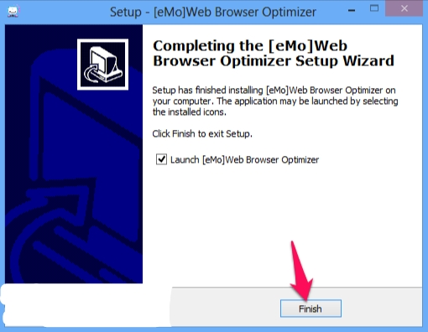

### شرح تقليل استخدام الرام من متصفحات الإنترنت

بعد الضغط على Finish سوف تفتح لك صفحة برنامج Emo Optimizer وفيها ستظهر أسماء متصفحات الإنترنت كلها، وبجوار اسم كل متصفح مربع، ولتخفيض استهلاك أي متصفح لاستخدام الرام قم بوضع علامة صح بجانب اسم المتصفح ثم قم بالنقر على on، ولتشغيل البرنامج بشكل تلقائي مع فتح الويندوز، قم بالضغط على المربع بجانب Auto run.

اولا هذه صورة لكمية استهلاك متصفح جوجل كروم لحجم الرام قبل أن تقوم باستخدام برنامج Emo Optimizer

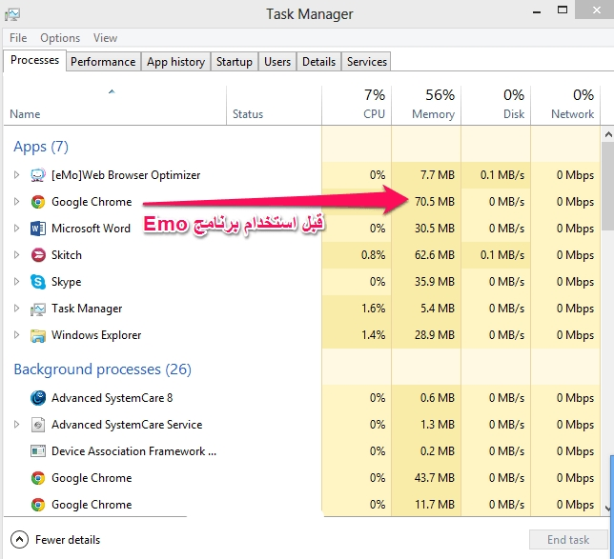

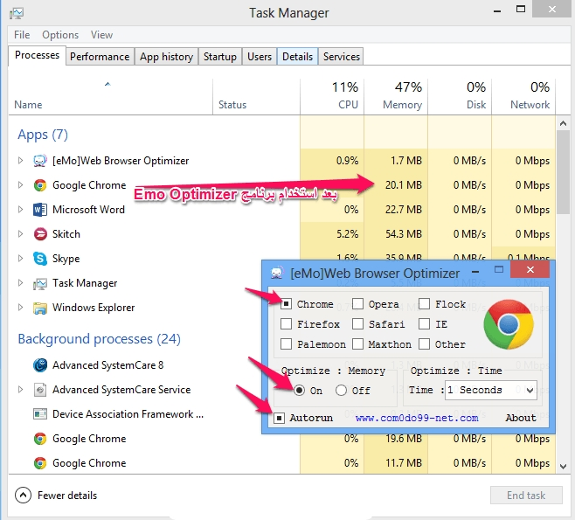ثانيا هذه صورة موضحة لمتصفح جوجل كروم لحجم استهلاك الرام بعد استخدام برنامج Emo Optimizer مع شرح تفصيلي لكيفية استخدام البرنامج.

## تقليل استهلاك المتصفح للرام

سوف نعرض لكم طريقة لـ كيفية تقليل حجم استهلاك الرام وتسريع متصفح الإنترنت، حيث يتم تحديد إضافة يتم تنزيلها للمتصفح تدعى Tab Suspender  حيث تتحكم في جميع الصفحات التي تقوم بفتحها عبر المتصفح واستهلاكها للرام، عادة فإن متصفح قوقل كروم يفتح به صفحتين فقط، فيقوم باستهلاك مساحة كبيرة جدا من الرام حتى لو لم يوجد فيهما أي أمر يستعدي هذا الاستهلاك الكثير فيه مثلما تشاهد الصورة الموضحة أمامك.

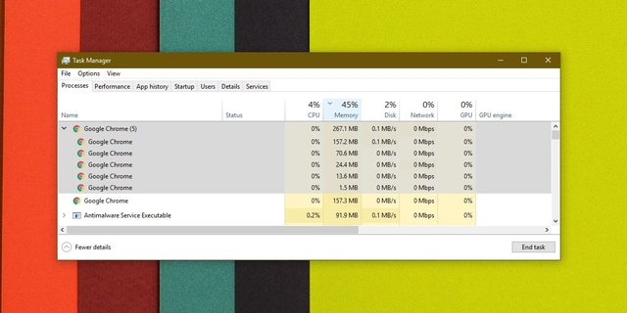

وحتى تتمكن من عدم حدوث هذا الأمر ستقوم بإضافة Tab Suspender، بعد أن تقوم بالتثبيت، فإنها ستقوم تلقائيًا بإجراء تثبيت بسيط مع خطوات محددة وبدائية للغاية عن طريقها تستطيع أن تحدد أي الصفحات التي تريد “تعليقها” حتى ينتهي عن استهلاك الرام، وبعد أي مدة من عدم استخدامك أو استهلاكك.

ستسمح لك هذه الإضافة أن تقوم بتعليق هذه النافذة بعد وقت محدد من عدم الاستخدام تقوم بتحديده شخصياً، أو يمكنك أن تقوم بالنقر على الزر المتواجد بعنوان URl لتتمكن من إيقاف الصفحة قبل أن تنتقل إلى صفحة أخرى.

وتعتمد هذه الإضافة على توقف الصفحة وحذفها من حجم المساحة التخزينية للرام، وعندما تقوم بفتح الصفحة مرة أخرى يتم تحميل الصفحة مجدداً وتثبيتها على الرام من جديد.

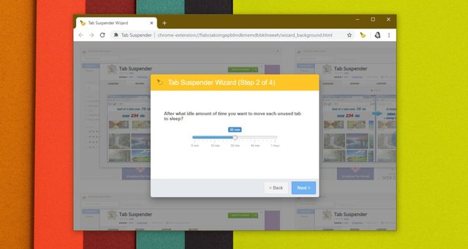

الخطأ الوحيد في هذه الخطوة هو أنك ستقوم بإزالة أي عمل لم يحفظ في هذه الصفحة سيزول لذا تحقق الا تقوم بفتح صفحة كنت تعمل بها وتقوم بتركها لمدة طويلة.

وتستطيع أن تقوم بإضافة Tab محدد إلى قائمة بيضاء تتيح له بأن يعمل في الخلفية دون أن يتم مسحه من الـ Ram بشكل تلقائي.

## نصائح لزيادة سرعة جوجل كروم وتقليل استهلاك ذاكرة الرام

اولا كن حريص بشكل دائم على تحديث متصفح قوقل "كروم".

* بالتأكيد فإن من أفضل الطرق للحصول على أداء جيد للبرمجيات هو التحقق من استخدام آخر إصدار حديث، ولحسن الحظ فإن للمتصفح طريقة بسيطة لتحديد ما إذا كان قد حصل هذا المتصفح على آخر تحديث أم لا، عن طريق رمز النقاط الثلاث المتواجد أعلى الجهة اليمنى.
* إذا كانت النقاط الموجودة باللون الرمادي فحينها يكون متصفح "كروم" بتحديث جديد، وإذا كانت بلون أخضر فهذا يدل أن التحديث سيستمر لمدة يومين، وإذا كان باللون البرتقالي يدل أنه متاحا لمدة أربعة أيام، وإذا كان باللون الأحمر يدل أنه متاحا منذ 7 أيام، وذلك في حالة عدم استخدام المتصفح منذ فترة كبيرة، حيث إن "كروم" يقوم بتثبيت التحديثات بشكل تلقائي في الخلفية عند قفله وإعادة فتحه.

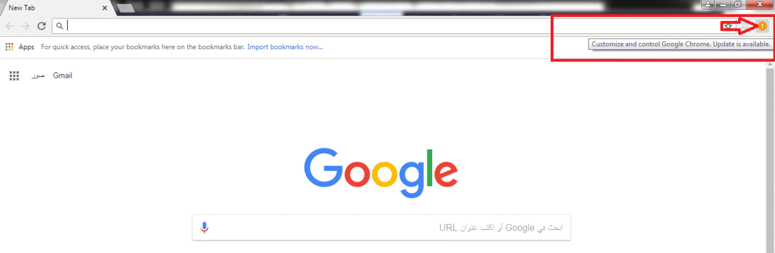

* وللتأكيد من تثبيت أحدث نسخة لديك، انقر على النقاط الثلاث في الجزء الأعلى الأيمن، ثم انقر على مساعدة Help ، ثم اضغط على خيار "حول جوجل كروم About Google Chrome" سيعمل ذلك إلى تثبيت أحدث إصدار للمتصفح.

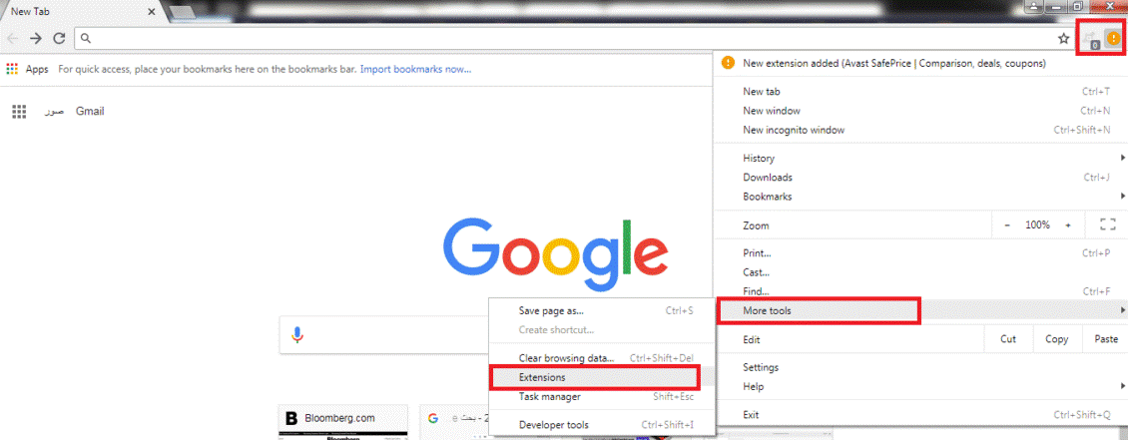

ثانيا قم بإيقاف تشغيل الإضافات غير الضرورية أو غير المستخدمة.

* تعد الإضافات الكثيرة على المتصفح أحد أبرز الأسباب التي تؤثر للغاية على السرعة، لذلك إذا كنت لا تقوم باستخدام كافة الإضافات، تستطيع أن تقوم بتعطيلها لزيادة سرعة المتصفح.
* عبر جهاز الكمبيوتر، قم بفتح متصفح " جوجل كروم".
* قم بالنقر على النقاط الثلاث في الجزء الأعلى بالأيمن ثم انقر على المزيد من الأدوات More Tools.
* ثم انقر على خيار الإضافات Extensions سيظهر أمامك جميع الإضافات التي قمت بتثبيتها، فقم بإلغاء كافة الإضافات التي لا تستخدمها.

ثالثا قم بغلق علامات التبويب التي لا تستخدمها

كلما زادت أعداد علامات التبويب التي تفتحها أصبح عمل المتصفح "كروم" بطيء للغاية، لأنه يستهلك مساحة كبيرة من ذاكرة الوصول العشوائي "الرام"، لذا ننصحك بغلق كل علامات التبويب التي لا ترغب بها، وتستطيع أن تستخدم اختصارات لوحة المفاتيح الآتية لغلق علامات التبويب غير المهمة:

* في نظام التشغيل ويندوز ولينكس قم باستخدام اختصار لوحة المفاتيح Ctrl + w.
* في نظام التشغيل ماك Mac قم باستخدام اختصار لوحة المفاتيح Cmd + w.

رابعا قم بمسح سجل التصفح browsing history

يقوم متصفح "كروم" خلال تصفح الإنترنت بحفظ كمية كبيرة من المعلومات بما فيها الصور وملفات تعريف الارتباط وغيره، وكل ذلك قد يؤثر على سرعة أداء المتصفح.

* قم بالانتقال إلى الإعدادات Settings.
* ثم قم بالمرور لأسفل إلى أن تقوم باختيار متقدم Advanced.
* ثم انقر على خيار مسح بيانات التصفح Clear browsing data.
* بالنسبة للأشخاص الذين يفضلون اختصارات لوحة المفاتيح، تستطيع القيام بهذه الخطوات الآتية، وذلك من خلال النقر على Ctrl + Shift + Delete حيث يكون جوجل "كروم" هو الإضافة النشطة.

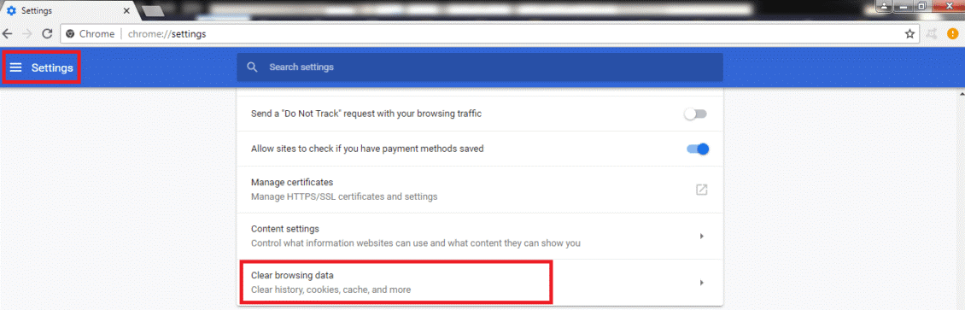

خامسا قم بفحص جهاز الكمبيوتر لديك للبحث عن أي تطبيقات ضارة.

* على جهاز الكمبيوتر المزود بنظام التشغيل ويندوز قم بفتح متصفح "كروم".
* في أعلى يمين الصفحة انقر على الثلاث نقاط واختر منها الإعدادات Settings.
* في أسفل الصفحة، اضغط على الإعدادات المتقدمة Advanced.
* قم باختيار إعادة التعيين والتنظيف Reset and clean up.
* ثم انقر على تنظيف جهاز الحاسوب Clean up computer.
* انقر على بحث Find سيقوم "كروم" بفحص جهاز الكمبيوتر، بالبحث عن أي برامج غير مستخدمة، وسيعرض عليك أن تقوم بحذفها.
* وإذا رأيت شيئاً انقر على إزالة Remove.

